Highbond-Anker FHB II-A S M12x75/100 R FHB II-A S M12x75/100 R VERBUNDANKER

fischerwerke

Eigenschaften

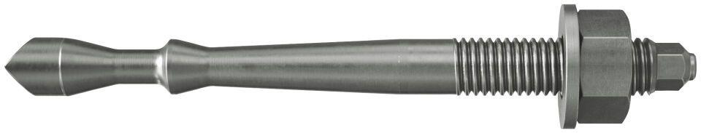

GTIN:

4006209976395

HAN:

097639

Art der Anker

Verbundtraganker

Werkstoff

Edelstahl

Gewindeart

metrisch

Gewindemaß

M12